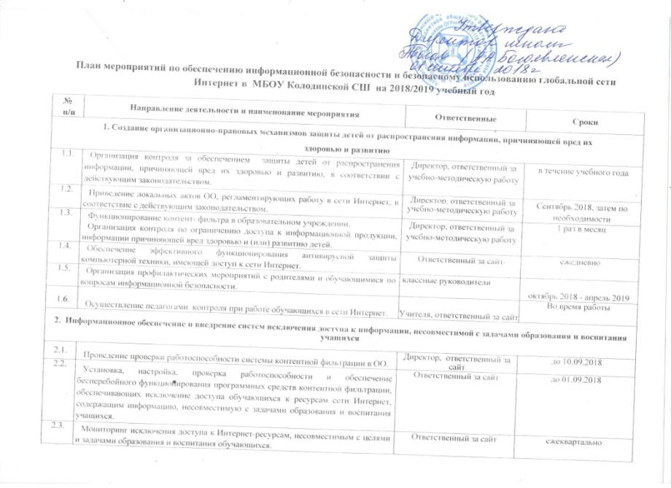
План мероприятий по обеспечению информационной безопасности и безопасному использованию глобальной сети Интернет в МБОУ Колодинской СШ на 2018/2019 учебный год
№  п/п | Направление деятельности и наименование мероприятия | Ответственные | Сроки
1. Создание организационно-правовых механизмов защиты детей от распространения информации, причиняющей вред их
здоровью и развитию
1.1. | Организация контроля за обеспечением защиты детей от распространения информации, причиняющей вред их здоровью и развитию, в соответствии с действующим законодательством. | Директор, ответственный за учебно-методическую работу | в течение учебного года
1.2. | Приведение локальных актов ОО, регламентирующих работу в сети Интернет, в соответствие с действующим законодательством. | Директор, ответственный за учебно-методическую работу | Сентябрь 2018, затем по необходимости
1.3. | Функционирование контент- фильтра в образовательном учреждении.  Организация контроля по ограничению доступа к информационной продукции, информации причиняющей вред здоровью и (или) развитию детей. | Директор, ответственный за учебно-методическую работу | 1 раз в месяц
1.4. | Обеспечение эффективного функционирования антивирусной защиты компьютерной техники, имеющей доступ к сети Интернет. | Ответственный за сайт | ежедневно
1.5. | Организация профилактических мероприятий с родителями и обучающимися по вопросам информационной безопасности. | классные руководители | октябрь 2018 - апрель 2019
1.6. | Осуществление педагогами контроля при работе обучающихся в сети Интернет. | Учителя, ответственный за сайт | Во время работы
2. Информационное обеспечение и внедрение систем исключения доступа к информации, несовместимой с задачами образования и воспитания учащихся
2.1. | Проведение проверки работоспособности системы контентной фильтрации в ОО. | Директор, ответственный за сайт | до 10.09.2018
2.2. | Установка, настройка, проверка работоспособности и обеспечение бесперебойного функционирования программных средств контентной фильтрации, обеспечивающих исключение доступа обучающихся к ресурсам сети Интернет, содержащим информацию, несовместимую с задачами образования и воспитания учащихся. | Ответственный за сайт | до 01.09.2018
2.3. | Мониторинг исключения доступа к Интернет-ресурсам, несовместимым с целями и задачами образования и воспитания обучающихся. | Ответственный за сайт | ежеквартально
2.4. | Обновление раздела «Информационная безопасность» официального сайта Учреждения по обеспечению информационной безопасности учащихся при использовании ресурсов сети Интернет. | Ответственный за сайт | До 15.09.2018  в течение учебного года
2.5. | Оформление уголка «Информационная безопасность». | Ответственный за учебно-методическую работу | октябрь
3. Профилактика у детей и подростков интернет-зависимости и правонарушений с использованием информационно- телекоммуникационных технологий, формирование у несовершеннолетних навыков ответственного и безопасного поведения в
современной информационно-телекоммуникационной среде
3.1. | Включение в план работы ОО и организация мероприятий:  - уроки, внеурочные занятия по теме «Информационная безопасность»;  - обучающие мероприятия для педагогов по вопросам обеспечения организационных условий исключения доступа к Интернет-ресурсам, несовместимым с целями и задачами образования и воспитания;  - родительские собрания по вопросам профилактики экстремистских проявлений среди учащихся, информационного противодействия терроризму в социальных сетях, блогах и на форумах. | Ответственный за учебно-методическую работу | план - сентябрь 2018, проведение - в течение года
3.2. | Проведение мероприятий в рамках недели «Интернет-безопасность» для учащихся и их родителей. | Учитель информатики, классные руководители | По плану
3.3. | Участие в методических мероприятиях по созданию надежной системы защиты детей от противоправного контента в образовательной среде школы и дома, по вопросам ИКТ- компетентности учащихся. | Учителя | По плану
3.4. | Участие в в Международном Дне безопасности Интернета | Ответственный за учебно-методическую работу | в течение учебного года
3.5. | Коррекция воспитательных программ классных руководителей с учетом вопроса по обеспечению информационной безопасности детей (с учетом их возрастных особенностей). | Ответственный за учебно-методическую работу | в течение учебного года
4 . Информационное просвещение граждан о возможности защиты детей от информации, причиняющей вред их здоровью и развитию
4.1. | Включение в повестку совещаний педагогических работников ОО, родительских собраний вопросов обеспечения информационной безопасности детей при использовании ресурсов сети Интернет, профилактики у детей и подростков интернет-зависимости, игровой зависимости и правонарушений с использованием информационно- телекоммуникационных технологий, формирование у несовершеннолетних навыков ответственного и безопасного поведения в современной информационно-телекоммуникационной среде. | Директор, ответственный за учебно-методическую работу | в течение учебного года
4.2. | Поддержание в актуальном состоянии на официальном сайте образовательной организации раздела «Информационная безопасность», публикация материалов по обеспечению информационной безопасности детей при использовании ресурсов сети Интернет. | Ответственный за сайт | в течение учебного года
4.3. | Размещение на сайте школы ссылок на электронные адреса по проблемам информационной безопасности для всех участников образовательного процесса. | Ответственный за сайт | в течение учебного года
4.4. | Беседы с использованием материалов Интернет-ресурсов: «Интернет среди нас»;  «Я и мои виртуальные друзья»; «Интернет в моей семье»;  «Мой Интернет»;  «Интернет и природа»;  «Мой социум в Интернете»; «Интернет и моя будущая профессия»;  «Интернет в современной школе»; «Интернет и моё здоровье». | Ответственный за учебно-методическую работу, классные руководители | в течение учебного года  по плану

